Julgåvorna som kan stoppa världens farligaste jultradition – mäns våld mot kvinnor

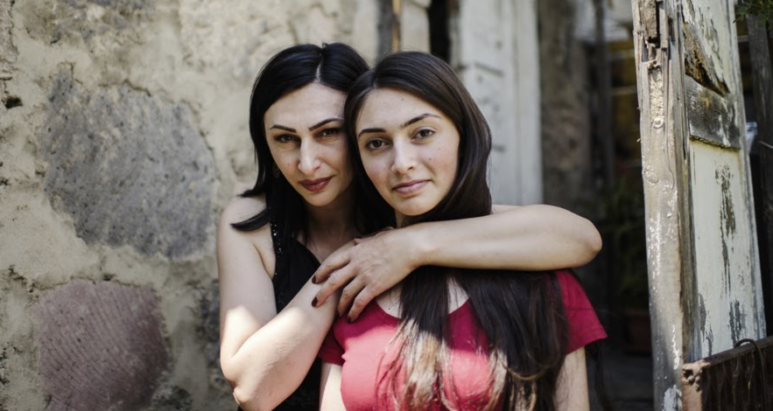
Foto: Maja Brand

Idag utsätts var tredje kvinna i världen för våld eller övergrepp någon gång under sin livstid. Vid jul och andra högtider ökar våldet. För att öka medvetenheten om ämnet går nu kvinnorättsorganisationen Kvinna till Kvinna ut med julkampanjen “Stoppa världens farligaste jultradition – mäns våld mot kvinnor” för andra året i rad. Även nya julgåvor lanseras där pengarna går till att hjälpa våldsutsatta kvinnor världen över.
Totalt sett utsätts en av tre kvinnor någon gång under sin livstid för våld i en nära relation*. För många är risken som störst när samhället stannar upp. Pandemin och den globala isoleringen orsakade 15 miljoner fler fall av genusbaserat våld på bara tre månader*.
– Jul och högtider förknippas ofta med glädje, värme och trygghet. Men för många kvinnor runt om i världen är det en tid av oro, rädsla och våld. Vi hoppas att fler vill ge bort en livsviktig julklapp i år. Alla kan vara med i kampen för att stoppa världens farligaste jultradition, säger Petra Tötterman Andorff, generalsekreterare på Kvinna till Kvinna.

Kvinna till Kvinna utökar i år sitt utbud av livsviktiga julgåvor. Pengarna från försäljningen går till att hjälpa våldsutsatta kvinnor, stoppa våldet och stärka kvinnors mänskliga rättigheter i de mest utsatta länderna. En av årets nyheter är de egendesignade Statement Socks, med budskapet The future is equal på vaden. Det stilrena armbandet ME Bracelet, designat av Edblad, är också en nyhet.

Fyra livsviktiga julgåvor som hjälper våldsutsatta kvinnor världen över:
Nyheterna släpps den 15 november på kvinnatillkvinna.se.
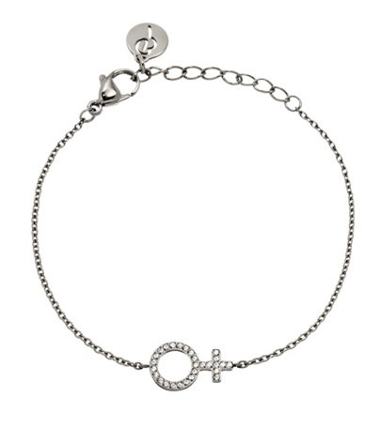
Nyhet! ME Bracelet (350 SEK)
Ge bort ett armband med glittrande kvinnosymbol i blankpolerat rostfritt stål, design av Edblad. För varje sålt smycke går 180 kr till Kvinna till Kvinnas arbete.

Nyhet! Statement Socks - set med två par (245 SEK)
Ta ett kliv för framtiden i svensktillverkade strumpor med budskapet The future is equal på vaden. Set med ett par vita och ett par svarta. Av summan går 62 kr till Kvinna till Kvinnas arbete för kvinnors rättigheter.
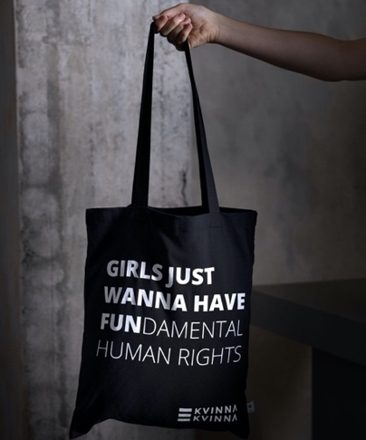

Bästsäljare! Equality Bag (250 SEK)
Köp en fairtrade-producerad tygväska i svart med ikoniska budskapet Girls just wanna have fundamental human rights, bidra till Kvinna till Kvinna med 195 kr.

Ny design! Gåvokort (valfri summa mellan 200–500 SEK)
Skicka ett digitalt gåvokort till någon du inte kan träffa i jul – eller lägg ett tryckt gåvokort under granen. Samtidigt bidrar du med hela summan till Kvinna till Kvinnas arbete för kvinnors rättigheter.

Julgåvorna finns att köpa på kvinnatillkvinna.se/shop. Fler sätt att engagera sig och information om hur man kan bli månadsgivare finns på kvinnatillkvinna.se.
Produktfoton: Marcus Frendberg

För mer information, kontakta:
Anna Tjäder, marknadsansvarig Kvinna till Kvinna
Email: anna.tjader@kvinnatillkvinna.se
Tel: 070-674 10 03
Lisa Karlsson, presskontakt Adersten&Norlin
Email: lisa@aderstennorlin.com
Tel: 070-768 78 52

Om Kvinna till Kvinna
Kvinna till Kvinna har arbetat för kvinnors rättigheter sedan 1993. För varje kvinnas rätt till en egen röst och en trygg framtid. Idag är Kvinna till Kvinna en av världens främsta kvinnorättsorganisationer med 150 partnerorganisationer i 20 länder runt om i världen. Kvinna till Kvinna arbetar på plats i områden drabbade av krig och konflikt för att stärka kvinnors inflytande och makt, sätta stopp för våld mot kvinnor och synliggöra kvinnors kamp för fred och mänskliga rättigheter.

kvinnatillkvinna
kvinnatillkvinna
#bryttraditionen
*https://www.unwomen.org/en/what-we-do/ending-violence-against-women/facts-and-figures
accessed 23 september 2021
*UNFPA estimates global lockdowns in the spring of 2020 caused 15,000,000 extra cases of GBV in just 3 months time. (Kvinna till Kvinna Annual Report 2020, p.11)
accessed 23 september 2021

